В рамках проекта «Дошколенок» Центральная городская библиотека организовала для воспитанников старших и подготовительных групп детских садов познавательную беседу «Права свои знаю, обязанности соблюдаю», посвященную Всероссийскому дню правовой помощи детям. Используя примеры из сказок, детям рассказали об их правах, включая право на жизнь, имя, уважение, свободу и образование, а также ознакомили с ключевыми положениями Конвенции о правах ребенка. Обсуждались случаи нарушения прав, и дети поняли, что помимо прав у каждого человека есть и обязанности. В завершение мероприятия участники пришли к выводу о важности знания своих прав, уважения прав других и выполнения своих обязанностей.
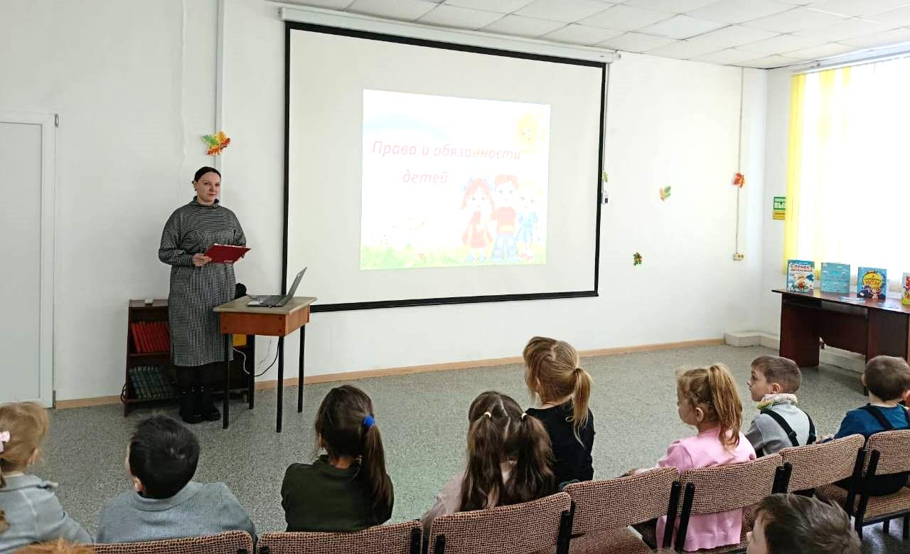

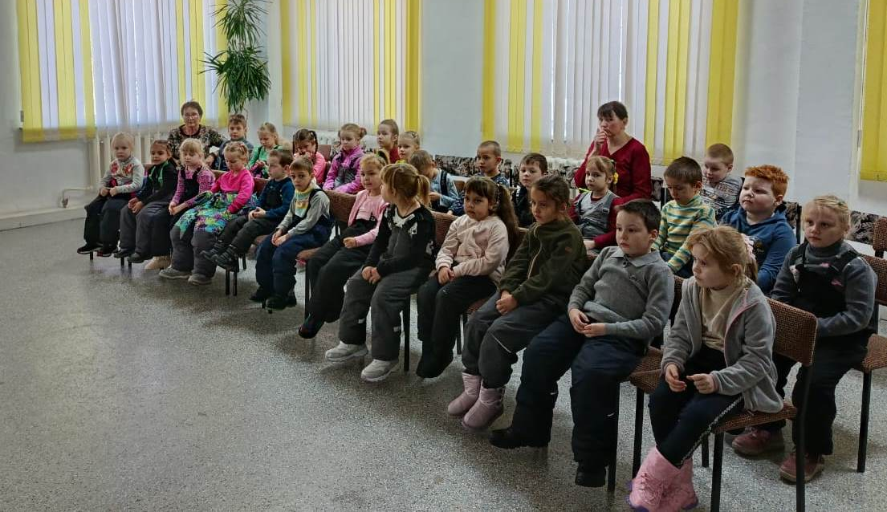

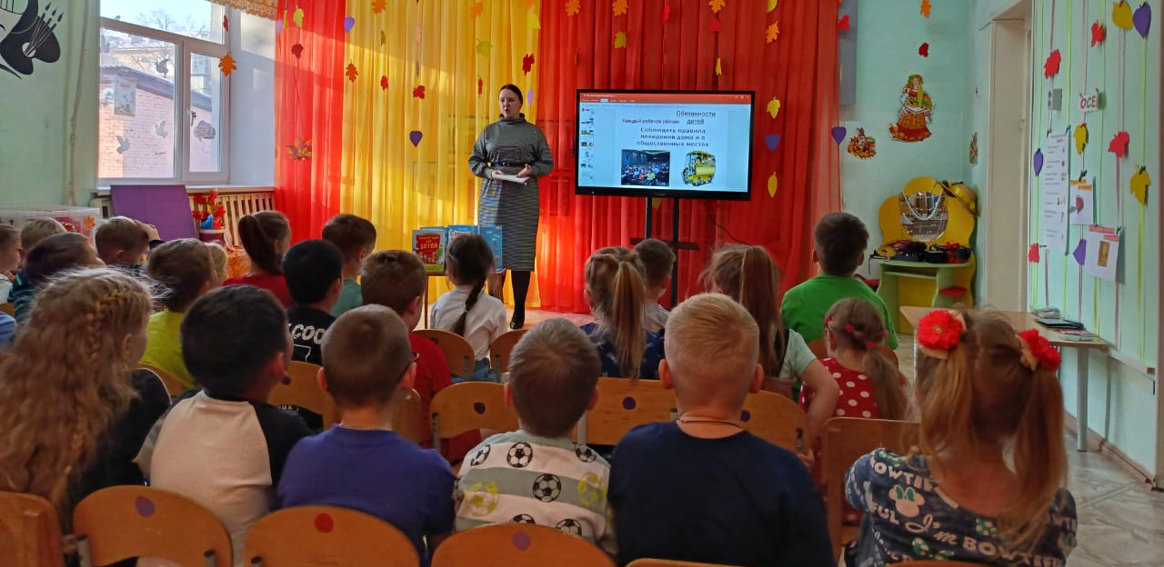
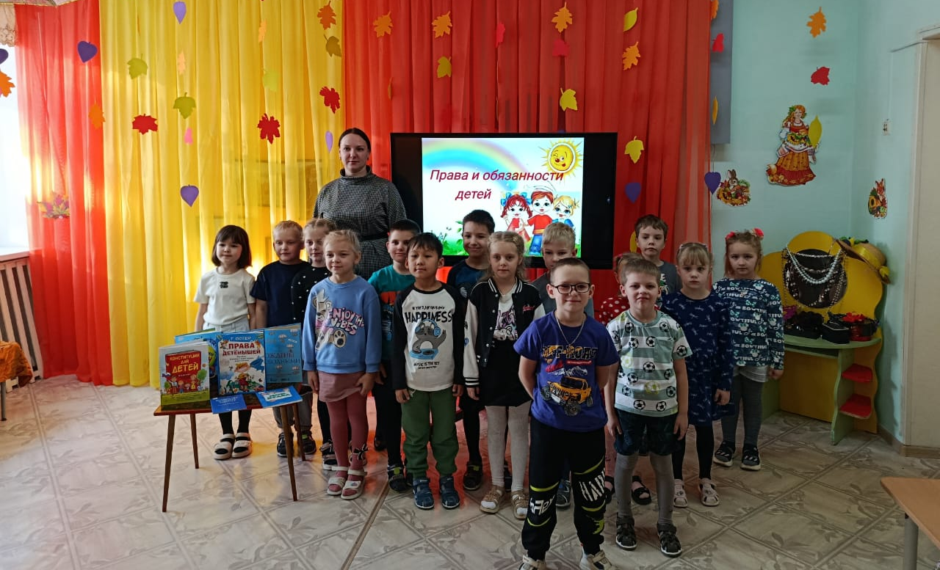

В библиотеке-филиале №3 села Грушевое прошёл правовой час «Мир детских прав», посвящённый 35-летию Конвенции о ребёнка. Библиотекарь познакомила ребят с основными статьями Конвенции о правах ребёнка: правом на жизнь, на имя, уважение, свободу, образование и т.д. В ходе мероприятия обсудили ситуации, связанные с нарушениями прав. Напомнили о том, что у несовершеннолетних есть, не только права, но и обязанности, которые необходимо выполнять. Ребята с энтузиазмом приняли участие в интересной игре «Разрешается-запрещается». Всем участникам были подарены памятки «О правах ребёнка».
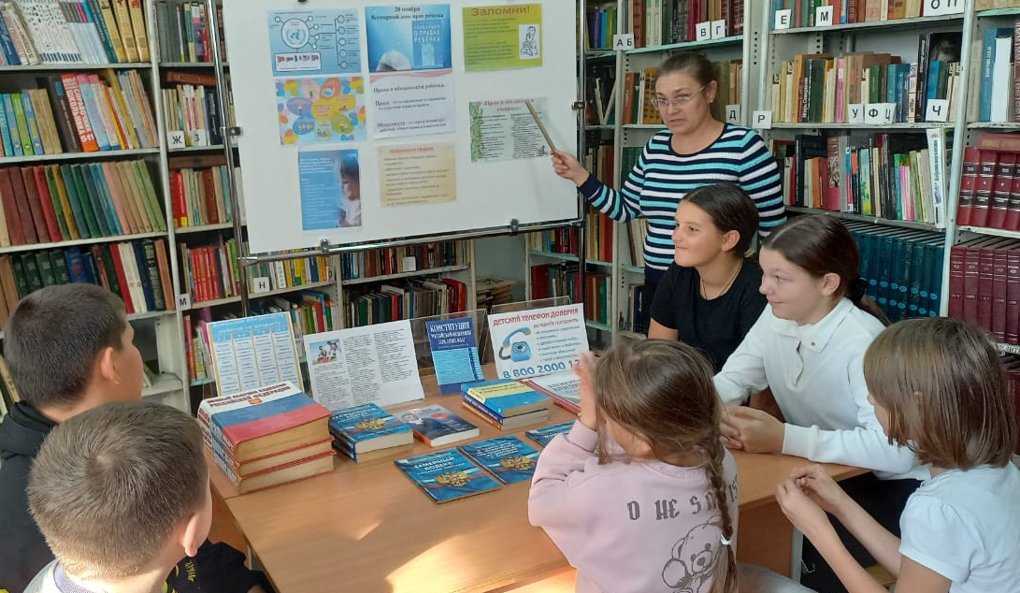
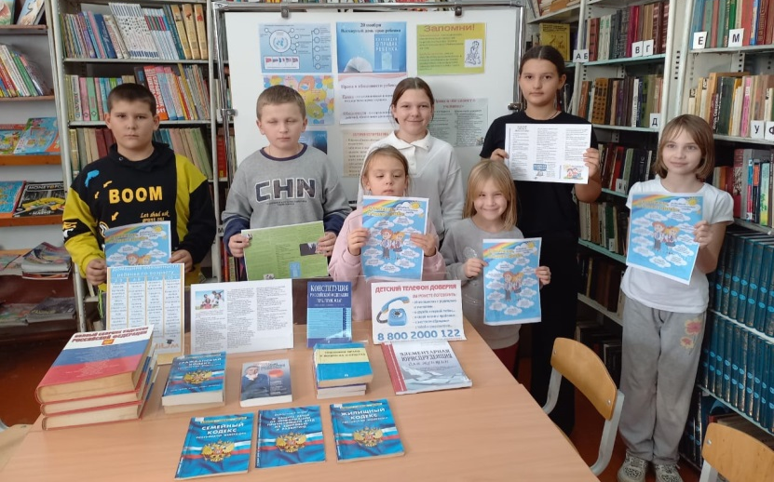

21 ноября в библиотеке-филиале №6 (микрорайон ЛДК) состоялась презентация книги известного приморского документалиста, сценариста, заслуженного работника культуры РСФСР Олега Канищева «То, что память сохранила». В книгу вошли записи режиссёра и сценариста о своём детстве, юности, творческом пути и знаковых встречах. На страницах издания размещены QR-коды на фильмы Олега Канищева. Визитной карточкой документалиста называют 13-минутный фильм «Полтора часа до объятий» (1969), рассказывающий о встрече во Владивостоке китобойной флотилии «Советская Россия» после многомесячной работы в Антарктике. Его ленты были отмечены многими наградами отечественных и международных фестивалей документального кино. По этим работам уже более полувека учатся во ВГИКе и других вузах страны. Слушатели проявили неподдельный интерес к изданию и его герою. Всех тронул документальный фильм «Здравствуй, мама!», в основу которого легли письма Николая Петрова своей маме.
Издание выпущено при поддержке Министерства культуры и архивного дела Приморского края в рамках Губернаторской краеведческой программы.

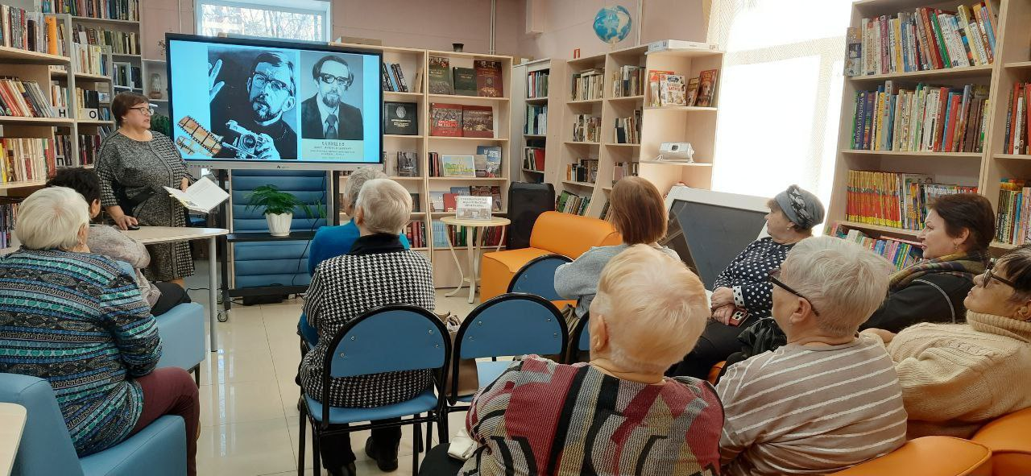
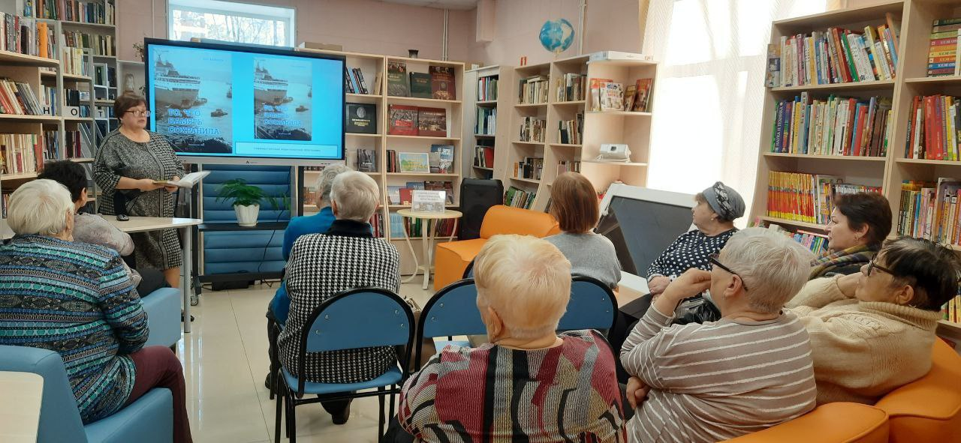

21 ноября в библиотеке-филиале №1проведена презентация детской сказки "Мели, Емеля!" Сергея Макаркина. На мероприятии присутствовали учащиеся ООШ №12. Обсуждали сюжет и идеи произведения, а также творчество самого автора. Это произведение привлекло внимание детей своим уникальным стилем и интересным сюжетом.
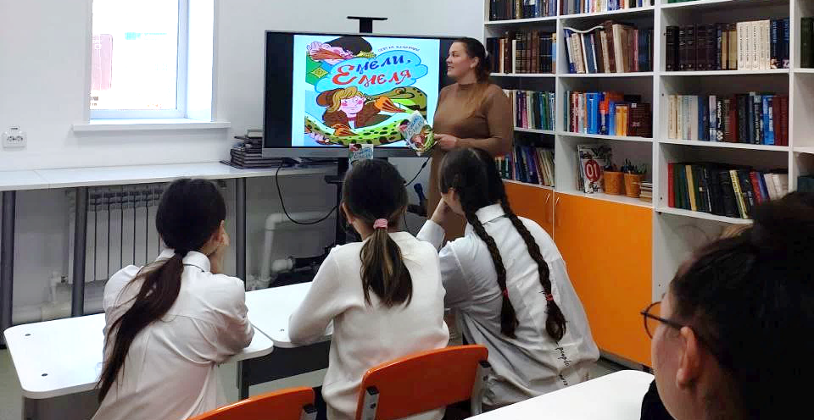

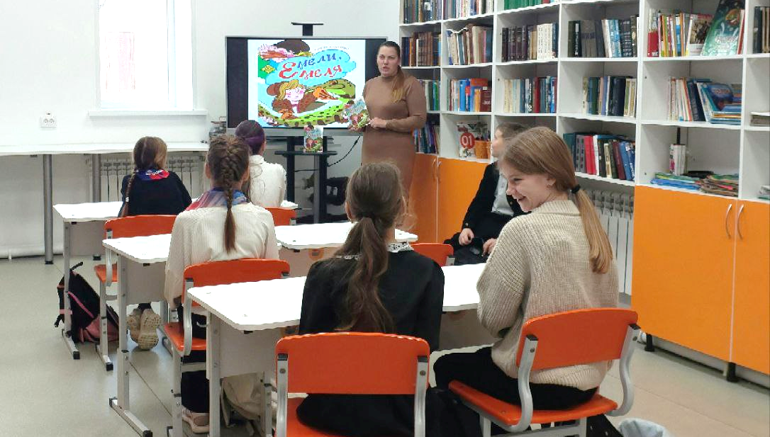

К Международному дню отказа от курения, который ежегодно отмечается в третий четверг ноября, в библиотеке-филиале №6 для учащихся 6 класса школы №3 и ребят из СМФЦ г. Дальнереченска «Надежда» прошли тематические часы «Вредные привычки не мои сестрички». Библиотекарь рассказала о вреде курения, о пагубном влиянии вредной привычки на организм человека. В ходе мероприятия ребята рассуждали о причинах появления вредных привычек, об ответственном отношении к своему здоровью. Особое внимание было уделено способам противостояния соблазну начать курить и важности осознанного выбора в пользу здорового образа жизни.
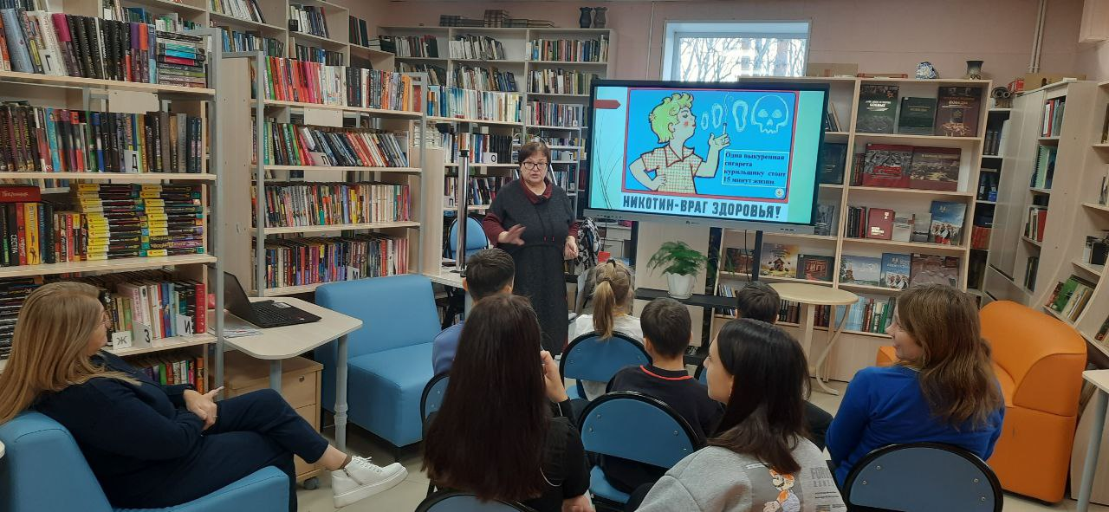
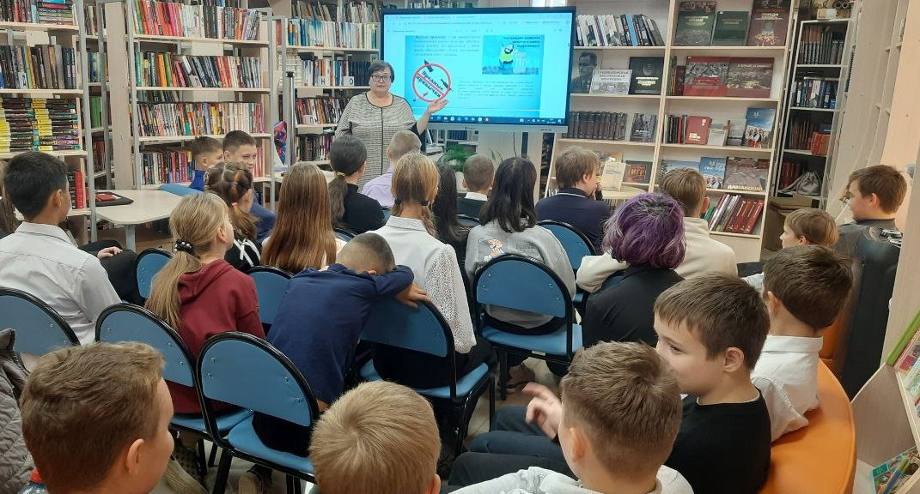

18 ноября в библиотеке-филиале №1 проведена акция "Осторожно, тонкий лед". Это мероприятие проводится ежегодно с целью повышения осведомленности и напоминания детям, в связи с выходом на замерзшие водоемы в начале зимы. В рамках акции проводятся разъяснительные беседы, выдаются информационные материалы, чтобы предотвратить несчастные случая на воде.
Участники акции напоминают о правилах безопасности, таких, как отсутствие выхода на лед, если его толщина составляет менее 10 сантиметров, и о том, как вести себя, если вы все же провалились. Эти мероприятия важны для формирования культуры безопасного поведения и предотвращения трагедий зимой.
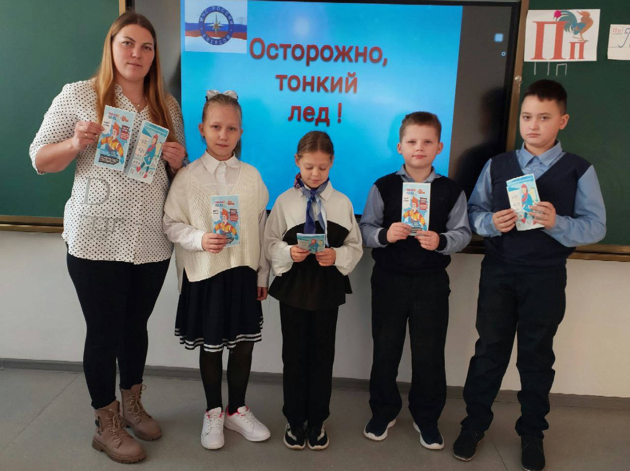
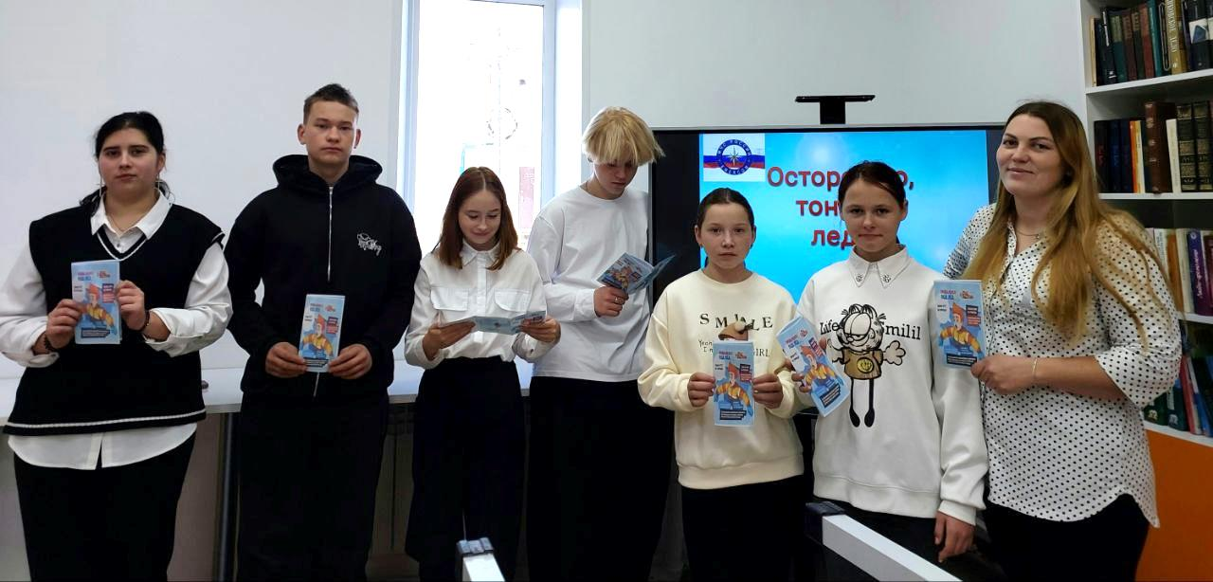

На «Весёлой пятнице» в Центральной библиотеке семейный досуг был наполнен радостью и пользой. С помощью интерактивного стола логопеда, психолога и педагога, юные гости библиотеки смогли в игровой форме освоить математику и логику, познакомиться с английскими буквами и словами, повторить правила дорожного движения, а также укрепить речевой аппарат с помощью специальных упражнений.
